.

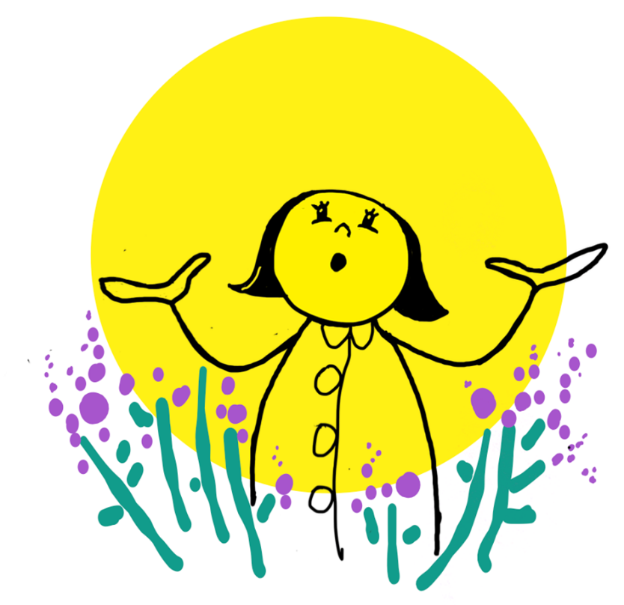

**Kom Erbij Viering**

**Thema: Is het wel van mij?**

Zondag 6 april 2025 in de stadskerk in Huissen

Zang: Philala-koor o.l.v. Marit Eijkelkamp

Lezing: Wilmy Viëtor

Illustratie: Marjolijn Zwolsman

Voorgangers: Ria Klein Wolterink en dominee Jan Bos

**WELKOM IN DE KERK VANMORGEN!!!!**

Welkom en aansteken Paaskaars

**Welkomstlied: We hebben allemaal wat**

*Refrein:*

*We hebben allemaal wat, we zijn allemaal raar,*

*maar hier zijn we allemaal welkom!*

*We hebben allemaal wat, we zijn allemaal raar*

*en toch vieren we met elkaar!*

Jij, jij en jij,

kom er maar bij,

want er is ruimte voor velen.

Hier in de kerk

worden we sterk

door wat we met elkaar delen.

Wat is het fijn

dat we hier zijn;

laten we bidden en zingen.

Kijk om je heen;

je bent niet alleen,

er zijn vrienden die jou omringen.

*Refrein*

Krijg je de hik

in plaats van een kick

als je een stukje moet lezen?

Maak je niet druk:

je kunt niet meer stuk;

foutjes die mogen er wezen!

Ook dominee

en pastor, o jee,

struikelen soms over hun woorden.

Dat maakt toch niks uit:

gooi het eruit,

we doen gewoon alsof het zo hoorde!

*Refrein*

De kerk stroomt vol licht;

de deur mag wel dicht,

want Jezus is toch allang binnen.

Een uur gaat best snel,

dat weten we wel,

dus laten we maar gauw beginnen!

Geen moeilijke taal,

maar een mooi verhaal

en prachtige zang gaan we horen.

En ga je straks heen,

tesaam of alleen,

knoop dan dit lied in je oren!

*Refrein*

**Begroeting**

v: We zijn bij elkaar in de naam van God

**a: HIJ GEEFT ONS LEVEN, LICHT EN LIEFDE.**

v: God kent ons allemaal!  
**a: IN ZIJN LIEFDE MOGEN WIJ LEVEN**v: Wij groeten elkaar   
**a: IN DE NAAM VAN DE VADER, DE ZOON**

**EN DE HEILIGE GEEST. AMEN.**

**Gebed**

**Inleiding op het thema: Is het wel van mij?**

**Zingen: Pak maar mijn hand**

Kijk maar naar de huizen om je heen,

Ze zouden nooit gebouwd zijn zonder steen.

En zitten er geen vleugels aan een vogel,

Vliegt het toch nooit ergens heen.

Ook al krijg je nog zovele kansen, er gaat er altijd eentje mis,

En doordat je mijn gezang kunt horen, weet je ook wat stilte is,

Want het een kan niet zonder het ander.

Refrein:

*Pak maar m’n hand, stel niet te veel vragen,*

*Je kunt niet als enige de wereld dragen.*

*Pak nou maar m’n hand, laat mij de weg wijzen,*

*Er is geen probleem, als je keer op keer jezelf wilt bewijzen,*

*Maar je kunt het niet alleen*.

Als je weer een wedstrijd hebt verloren

en je voelt je niet zo fijn,

Weet dan dat je extra goed moet zaaien,

wil de oogst wat beter zijn.

Maar je vindt de hulp zo overbodig,

want je weet het zelf zo goed,

Toch heb je je naaste mensen nodig,

die vertellen hoe het moet.

Want het een kan niet zonder het ander. *Refrein*

Ik reik je m’n hand, dus grijp deze kans,

Want ik bied graag m’n hulp aan jou, aan jou,

Ik hoop dat jij m’n handen vertrouwt. *Refrein*

**Bijbellezing: Lucas 20, 9-19**

Daarna gaf Jezus het volk een voorbeeld. Hij zei: ‘Een man heeft een wijngaard. Hij verhuurt die wijngaard aan boeren en gaat zelf voor lange tijd op reis. In de tijd van de oogst stuurt de man een knecht naar de wijngaard. Die moet bij de boeren een deel van de opbrengst ophalen. Maar de boeren slaan de knecht, en sturen hem weg met lege handen. Dan stuurt de man een andere knecht naar de wijngaard. Maar de boeren slaan ook die knecht en ze beledigen hem. Ze sturen ook hem weg met lege handen. Daarna stuurt de man een derde knecht. Ook die wordt hard geslagen en de wijngaard uit gejaagd.

Ten slotte vraagt de eigenaar zich af wat hij nu moet doen. Hij denkt: Ik stuur mijn zoon, van wie ik heel veel houd. Voor hem zullen de boeren waarschijnlijk wel respect hebben.

Maar als de boeren de zoon zien, zeggen ze tegen elkaar: ‘Kijk, daar komt de zoon. Hij zal al het bezit van zijn vader krijgen. Kom, we slaan hem dood! Dan is de wijngaard van ons.’ De boeren slepen de zoon de wijngaard uit en slaan hem dood.’

Daarna zei Jezus: ‘Wat zal de eigenaar van de wijngaard nu doen?

**Uitspelen Bijbelverhaal**

**Zingen: Toveren**

*Refrein 1****:***

*Als hij kon toveren kwam alles voor elkaar,*

*Als hij kon toveren was niemand de sigaar.*

*Als hij kon toveren, kon toveren, kon toveren, kon toveren,*

*Dan hielden alle mensen van elkaar.*

Ieder huis had honderd kamers, in elke kamer stond t.v.

En zijn ouders bleven eeuwig leven en hij leefde met ze mee.

De rivier was niet van water, maar van sinaasappelsap,

En hij zou niet hoeven leren wat hij eigenlijk niet snapt.

*Refrein 2*:

Mannen*: als hij kon toveren, kwam alles voor elkaar,*

Vrouwen*: en niemand leed er honger,*

Mannen*: als hij kon toveren, was niemand de sigaar,*

Vrouwen*: en iedereen die zong er,*

Mannen*: als hij kon toveren, kon toveren, kon toveren, kon*

*toveren,*

Allen*: dan hielden alle mensen van elkaar.*

Zijn vriendje zou ineens begrijpen, waarom hij ruzie met

hem kreeg,

En iedereen zou voor hem buigen, als hij de troon besteeg.

En ’s winters lag er altijd sneeuw en was het lekker warm,

En niemand werd er rijk geboren en niemand werd er arm. *Refrein 2*

Maar voor een toverspreuk van kwaliteit ben je

zomaar duizend gulden kwijt,

En naar een beetje toverboek ben je toch wel vijftig jaar op

zoek,

En de hele cursus tovenaar duurt honderdvijfentwintig jaar,

Dat brengt hij allemaal niet op, ik denk dat hij voor ’t

begin al stopt,

want zelfs de oma van zijn oma, had nooit een

tovenaarsdiploma.

*Refrein 3:*

Vrouwen*: als ik kon toveren, kwam alles voor elkaar*

Mannen*: en niemand leed er honger*

Vrouwen*: als ik kon toveren was niemand de sigaar*

Mannen*: en iedereen die zong er,*

Vrouwen*: als ik kon toveren, kon toveren, kon toveren, kon*

*toveren,*

Allen*: dan hielden alle mensen van elkaar*

**Uitspelen van het verhaal met andere pachters**

**Zingen: Kijk omhoog**

Na een lange val klim jij weer uit het dal,

Kijk naar de tijd die komen zal.

Hoe vul jij die in, je weet het evenmin,

Je krijgt niet alles naar je zin.

En je hoofd vol zorgen houdt je lichaam in z’n macht,

Er komt altijd een morgen, ook na de langste nacht.

*Refrein:*

*Kijk omhoog, naar de zon, zoek niet naar een antwoord,*

*Laat het los, hou je vast aan mij.*

*Deze weg wijst zichzelf, hij leidt je naar de toekomst,*

*Deze wolk drijft snel voorbij.*

Er wordt een keerpunt aangeduid, je kunt nu weer vooruit,

Je voelt de zon op je gezicht.

Het wordt de hoogste tijd, dat jij jezelf bevrijdt,

Zie het in een ander licht.

Maar je hoofd vol zorgen houdt je lichaam in z’n macht,

Er komt altijd een morgen, ook na… de langste nacht.

Kijk omhoog naar de zon, zoek niet naar een antwoord,

Laat het los, hou je vast aan mij….

Refrein

Want deze wolk drijft snel voorbij 2x

**Voorbeden en aansteken van kaarsjes**

**Wierook aansteken**

**Gebed**

**Stilte**

**Onze Vader**

Onze Vader die in de hemel zijt,

Uw naam worde geheiligd.

Uw koninkrijk kome,

Uw wil geschiede, op aarde zoals in de hemel.

Geef ons heden ons dagelijks brood.

En vergeef ons onze schulden

zoals ook wij onze schuldenaars vergeven.

En leid ons niet in verzoeking,

maar verlos ons van de boze.

Want van U is het koninkrijk

en de kracht  
en de heerlijkheid  
in eeuwigheid, Amen

**Zingen: Het zijn de kleine dingen die het doen**

Dat kleine beetje zon

waar je al weken lang op wacht

Die uitgestoken hand,

die je van hem niet had verwacht

Dat kleine bosje bloemen

en precies op dat moment

Die onverwachte brief

als je alleen of eenzaam bent

*Refrein:*

*'t Zijn de kleine dingen die het doen, die het doen*

*'t Zijn de kleine dingen die het doen*

*'t Zijn de kleine dingen die het doen, die het doen*

*'t Zijn de kleine dingen die het doen.*

Die kinderstem die kleur geeft

aan een saaie grijze dag

Dat onverwacht gesprek,

toen je het allemaal niet meer zag

't Was even net als vroeger

en je kreeg weer een ballon

't Geeft je leven kleur,

er is opeens een beetje zon. *Refrein*

We leven in het groot,

we maken veel te veel misbaar

We praten wel,

maar luisteren te zelden naar elkaar

We kijken naar een punt

en veel te weinig om ons heen

We zien geen kleine dingen

en dus blijven we alleen. *Refrein*

**Collecte**

**Zingen: De doodgewoonste dingen**

*Refrein:*

*De doodgewoonste dingen, die brengen mij tot zingen,*

*Ik zing van al het mooie dat ik zie.*

*Het dagelijkse leven is m’n allermooist gegeven,*

*In harmonie op melodie.*

*Soms zie ik het vervagen, dat zijn de trieste dagen,*

*Die brengen mij dan even van m’n stuk,*

*Maar meestal zijn de dingen, als de vogels die mooi zingen,*

*Van eindeloos geluk*.

De hebzucht van de mensen moesten we meer verwensen,

Je ziet met angst en beven het oppervlakkig leven.

Van nooit tevreden mensen om je heen.

Het ego is me alsmaar nummer 1.

Maar rijkdom doet bedriegen, de mooiste droom vervliegen,

Geluk is simpel, dat geldt algemeen. *Refrein*

De wijsheid die we wensen, leeft onder alle mensen,

In alle regionen vaak onder doodgewonen,

De wijsheid die geluk voor ogen heeft.

En iedereen voldoende kansen geeft,

Om in dit korte leven elkaar geluk te geven

Gelukkig doen waarvoor de mensheid leeft. *Refrein*

**Slotlied: ‘Ben je groot of ben je klein’**

Ben je groot of ben je klein of ergens tussenin,

God houdt van jou!

Ben je dik of ben je dun of ben je blank of bruin,

God houdt van jou.

Hij kent je als je blij bent,

Hij kent je als je baalt,

Hij kent je als je droevig bent,

Hij kent je als je straalt.

Het geeft niet of je knap bent,

het geeft niet wat je doet:

God houdt van jou,

Hij is vol liefde.

God houdt van jou!

**We vormen een kring**

**Zegen:**

God is vóór je om je de weg te wijzen

God is naast je om je in zijn armen te sluiten

God is onder je om je te dragen

God is in je hart en geeft je rust en vrede

God is boven je en geeft ons allemaal: VREDE

**allen: Amen!**

**Zingen: Vredeswens**

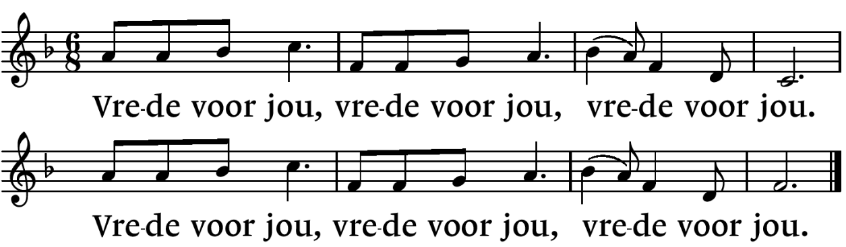

*Ontmoeting met koffie en thee en limonade!*

De volgende Kom Erbij-viering is op **5 oktober 2025** om 10.00 uur   
in de Protestantse kerk in Huissen, Raadhuisplein 35.